Председателю
Законодательного собрания
Ленинградской области
С.М. Бебенину

Уважаемый Сергей Михайлович!

В соответствии с Вашим поручением сообщаю, что предложений по участию в расширенном заседании Высшего экологического совета на тему: «Законодательная поддержка государственной политики в области использования, охраны, защиты и воспроизводства лесов» нет.

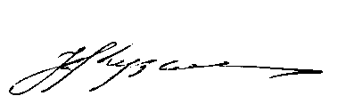

Председатель комиссии Н.А. Кузьмин

Исп. Кучина М.Ю.
т. 2445

